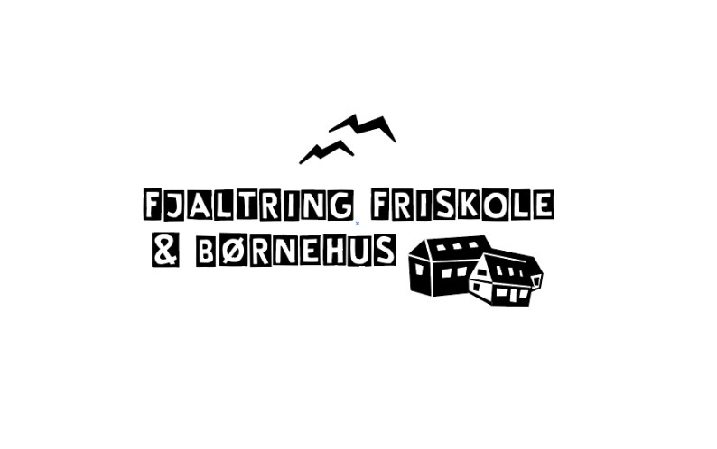

Fag: tysk klassetrin: 5., 6., 7. og 8.

|  |  |  |  |  |
| --- | --- | --- | --- | --- |
| Periode – hvornår? | Tema – hvad? | Metode- hvordan? | Mål – hvorfor? | Husk – Elevmaterialer, hjælpemidler og andet  praktisk |
| Året rundt | Grammatik  (for den rutinerede del af holdet) | Vi gennemgår en regel ad gangen, herpå trænes øvelsen i sætninger. Sætningsled/kasus, køn, bøjninger og tider er vigtige dele. Enkelte grammatiske regler og remser skal beherskes udenad, men man har hele tiden et bagkatalog af regler og øvelser som opslagsværk. | Eleverne udvikler kendskab til korrekthed i sproget, og meget af den grammatiske viden, som de tilegner sig, kan bruges til de fleste andre sprog. |  |
| Året rundt | Læsning | Vi læser som minimum to tyske historier, der er tilpasset begynderniveau. Teksterne skal oversættes, og der stilles enkle spørgsmål til teksten, og de skal besvares mundtligt. | Oplæsning af tyske tekster skal forekomme eleverne nemt, og når de læser en ”rigtig” tysk bog får de mange tyske vendinger serveret og kommer tættere på tysk ordstilling osv. Læsningen er højtlæsning i plenum, så man samtidig får sagt ordene højt for sig selv (og andre). |  |
| Året rundt | Mundtlighed | En ugentlig lektion er sat af til at træne mundtlighed, hvor der skal trænes faste vendinger, der kan bruges i mange situationer. Frage zum Gespräch er en anden træningsøvelse, hvor man bliver stillet simple spørgsmål, hvor man skal svare fra hoften.  Lytteøvelser er også en del af undervisningen, og der følger små opgaver med øvelserne. | Eleverne skal blive mere frie ift. at sige noget på tysk, og de skal vænne sig til at lytte til enkelt tysk sprog. |  |
| Året rundt | Ordkendskab  (for den knap så rutinerede del af holdet) | Gennem en arbejdsbog (Pirana) løses mange forskellige opgaver, der tilgodeser forskellige temaer med brugbare ord. Ved nogle af opgaverne stilles der enkle spørgsmål til eleverne, som de besvarer mundtligt med en kort sætning. | Eleverne skal tilegne sig et bredt spektrum af almindelige tyske ord, som man kan benytte sig af i mange sammenhænge. |  |
| Året rundt | Kendskab til tysktalende lande | Gennem tekster/bøger læser vi om Tyskland, Østrig og Schweiz. | Større kulturel indsigt i de tysktalende lande |  |
| Året rundt | Årsagen til at vi lærer tysk | Facts om eksportindtægter (DK) og turistindtægter (Lemvig) | Mange elever forstår ikke, hvorfor de skal lære tysk. Måske bliver forståelsen noget større, hvis de kan se, hvad de skal bruge sproget til. |  |